PB DE MATEMÁTICA
(manhã)

1/4
Nota

UNIDADE:_
PROFESSOR: 4º BIMESTRE/2010

ALUNO(A):
Nº

TURMA:
3º ano Ensino Fundamental DATA: /_ _/_ _

Total: 100 pontos

A T E N Ç Ã O
 Preencha o cabeçalho de todas as páginas de sua prova.
 Não utilize corretor líquido e máquina de calcular.
 Evite pedir material emprestado durante a prova.
 Evite falar ou fazer barulho durante a prova, pois poderá atrapalhar seus amigos.
 Tenha capricho com sua letra.
Faça a prova com calma, pensando bem antes de responder as questões. Não se esqueça de revê-las, antes de entregá-la.

Questão 01: (10 pontos / 5 cada)

A divisão é a operação inversa da multiplicação.

- Observe a tabela.

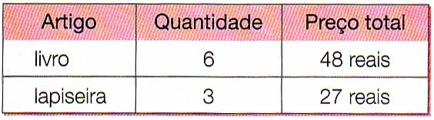

- Qual é o preço de 1 livro? _

- E o preço de 1 lapiseira? _

Questão 02: (8 pontos)

- Leia e resolva.

Fernando gastou 528 reais na compra de uma passagem aérea de ida e volta. Como a ida e a volta têm o mesmo preço, quanto custou só a ida?

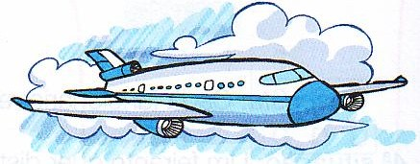

_ _ _ _ _ __

Questão 03: (20 pontos / 5 cada)

- Veja as divisões escritas e assinale as que são exatas.

a) ( ) 32 : 4 b) ( ) 56 : 8 c) ( ) 26 : 6 d) ( ) 45 : 5

Cálculo

  - b) c) d)

Questão 04: (10 pontos / 5 cada)

O quilograma (Kg) é a unidade mais utilizada das medidas de massa.

    - Escreva por extenso o peso das mercadorias.

2 Kg
1 Kg

Questão 05: (06 pontos)

- Observe a figura, calcule e determine o peso do gatinho.

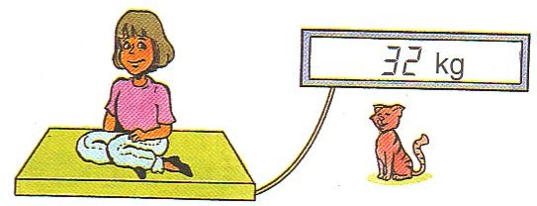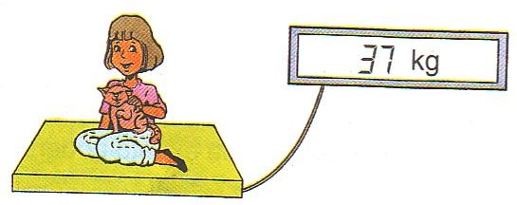

O gatinho pesa _ _.

Questão 06: (06 pontos)

- Observe a balança e responda.

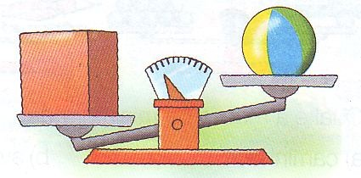Se a caixa tem 450 g, a bola tem mais ou menos de 450 g?

_ _ _

Questão 07: (12 pontos / 06 cada)

A unidade básica das medidas de capacidade é o litro (l).

- Leia e responda com atenção.

- Um carro – pipa transporta 666 litros de água.
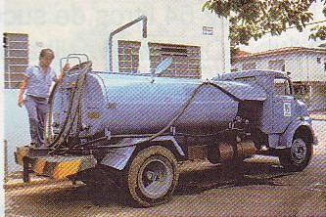Quantos baldes de 6 litros poderão ser enchidos com toda essa água? Cálculo

Resposta: _ _ _

- O mel foi vendido em potes de 1 litro. Cristina comprou a quantidade indicada no desenho.
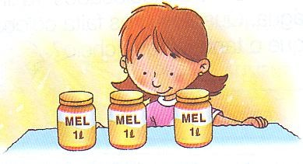Quantos litros de mel ela comprou?

Resposta: _ _ _

Questão 08: (16 pontos / 4 cada)

- Marque com um X o que você pode comprar em litros.

( ) barbante ( ) xampu ( ) queijo ( ) azeite

Questão 09: (12 pontos / 6 cada)

- Leia e resolva os problemas.

- O professor de Educação Física repartiu os 42 alunos igualmente em 2 grupos.
Cada grupo ficou com quantos alunos?

S.M. Cálculo

Resposta: _ _ _

- Uma empresa tem 96 funcionários. Uma pesquisa revelou que a metade desses funcionários vai ao trabalho usando condução própria.
Quantos são esses funcionários?
S.M. Cálculos

Resposta: _ _ _ _ _

